Отчет о проведенном мероприятии

Матчевая встреча по футболу, посвященная международному дню защиты детей, среди отделений по видам спорта муниципального бюджетного учреждения спортивной подготовки спортивной школы «Виктория»

1 июня 2021 года, в Международный день защиты детей, на хоккейном корте «Виктория» состоялся товарищеский турнир по футболу, посвященный закрытию спортивного сезона и открытию летней площадки.
В мероприятии принимали участие команды занимающихся отделений каратэ, самбо, дзюдо, рукопашного боя и кикбоксинга в возрасте 12-15 лет, которые были разделены на две подгруппы. Поддержать свои команды собралось много зрителей-болельщиков, присутствовали как семьи участников, так и тренеры отделений. На площадке царил здоровый дух соперничества. Всего в мероприятии приняло участие 64 человека.
В первой подгруппе сильнее всех оказался коллектив отделения каратэ, который одержал две уверенные победы над соперниками и вышел в финал. Во второй подгруппе в финал вышла команда отделения рукопашного боя.
За третье место боролись команды отделений самбо и кикбоксинга.
В ходе напряженной борьбы команда кикбоксеров одержала победу над соперником и завоевала 3 место.
В долгожданном финале сошлись отделения каратэ и рукопашного боя. Игра выдалась напряженной и сложной, так как в обеих командах играли уже опытные игроки. Со счетом 2:1 команда отделения каратэ стала победителем в этом поединке.
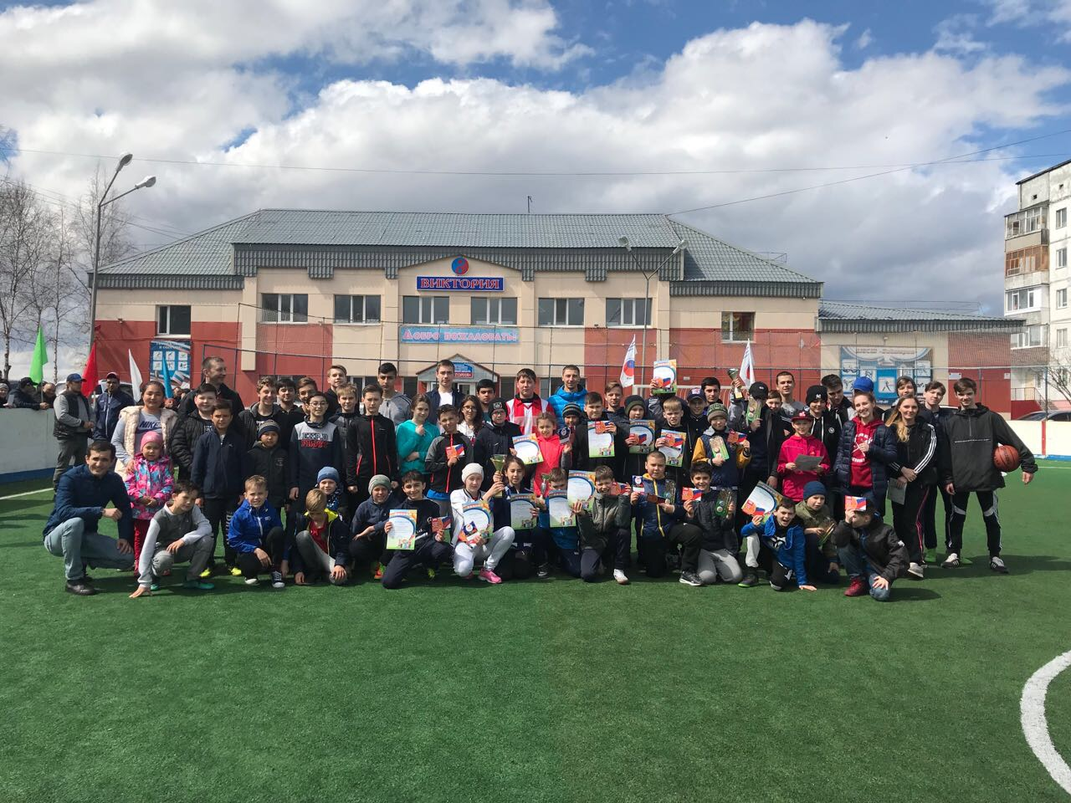

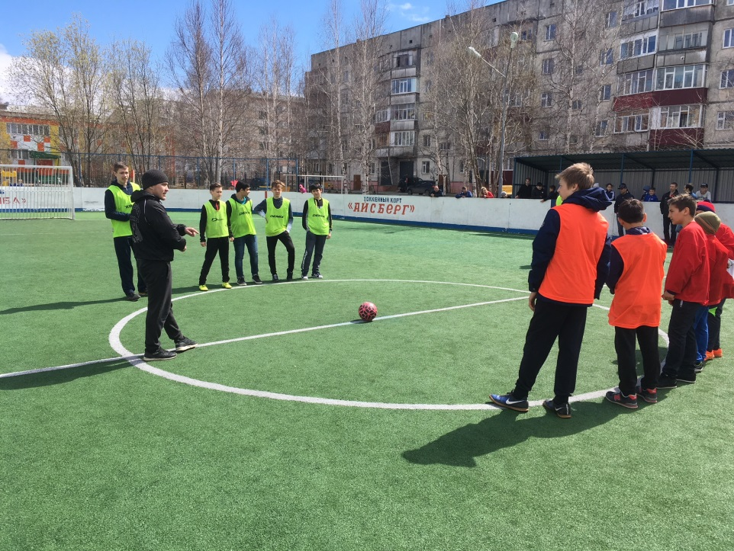
По итогам всех игр первое место заняла команда каратэ, второе – команда рукопашного боя, и третье – команда отделения кикбоксинга.

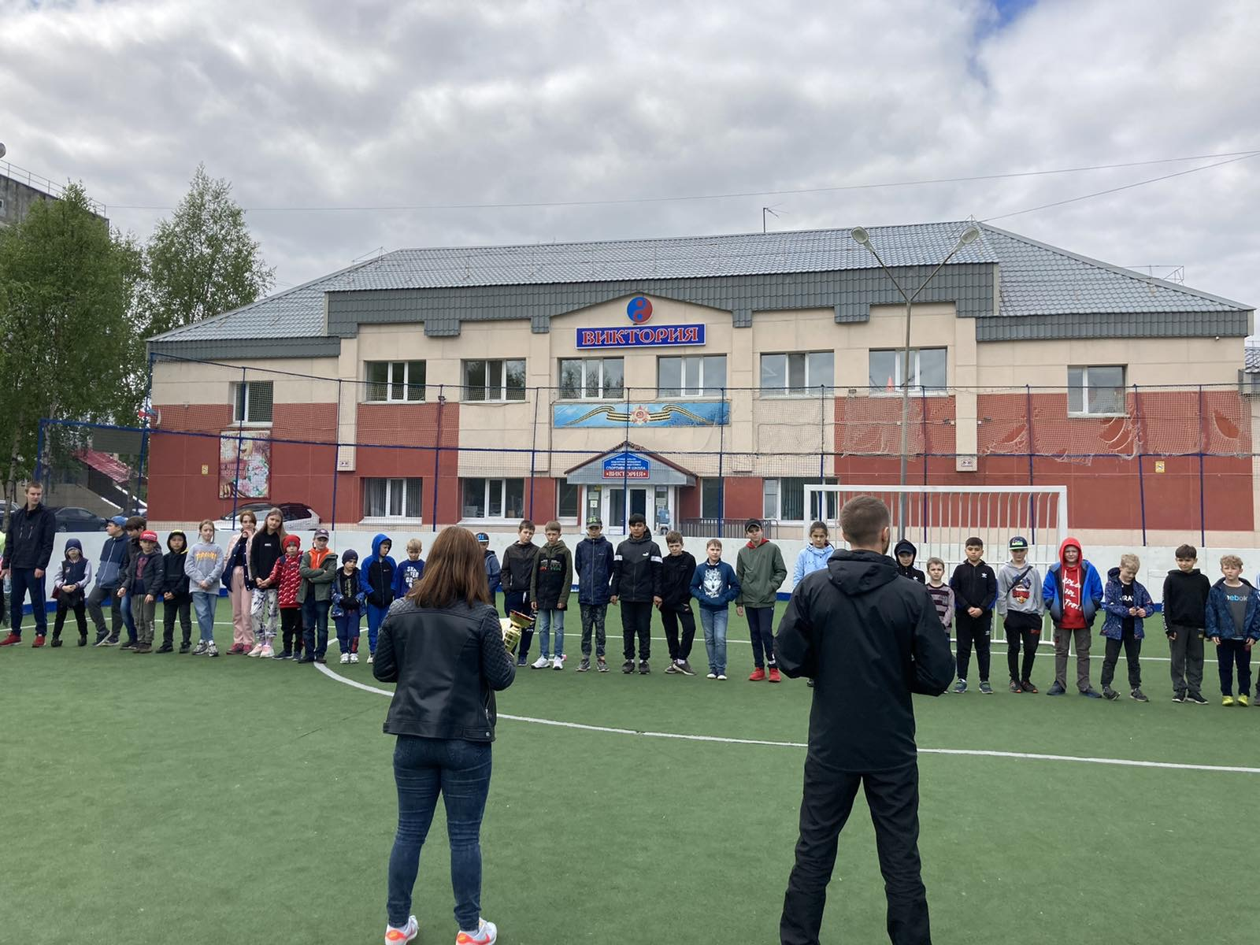

Команды были награждены кубками, дипломами и сладкими призами. Яркая, интересная игра доставила большое удовольствие не только участникам, но и зрителям данного мероприятия.

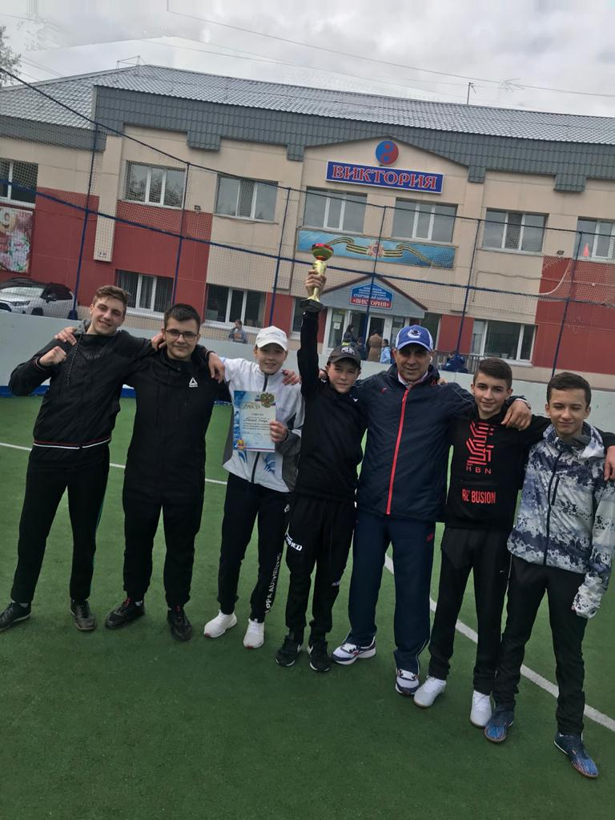
На фото победители турнира – команда отделения каратэ, по руководством тренера Алиева Арзумана Якубовича.

